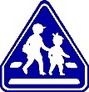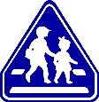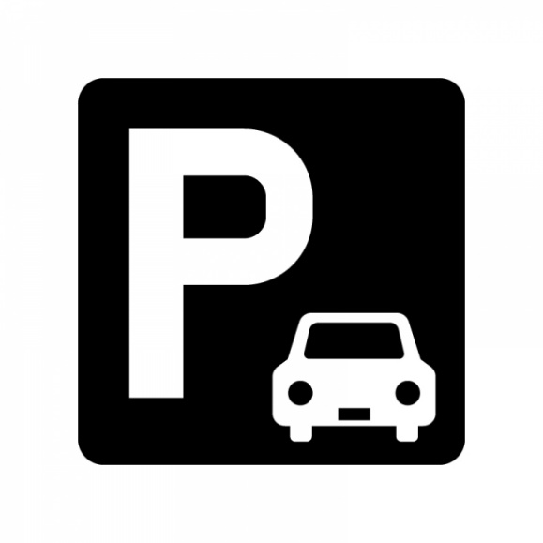

**駐車場内でのトラブルに関しては、当院では一切の責任を負いません。ご了承くださいますようお願い致します。**

**さとう小児科内科**

**ENEOS　様**

さとう

小児科内科

**LAWSON様**